ASSUNTO: Solicitação a Vivo telecomunicações a substituição de orelhão que se encontrava na Avenida Vereador Antonio Carlos de Oliveira no Parque do Estado II em Mogi Mirim.

DESPACHO:

SALA DAS SESSÕES ____/____/_____

PRESIDENTE DA MESA

REQUERIMENTO Nº , DE 2013

SENHOR PRESIDENTE,
SENHORES VEREADORES e SENHORAS VEREADORAS,

Considerando a informações dos moradores que desde que ouve um acidente como o Orelhão o mesmo não foi substituído.
Considerando ainda a necessidade dos moradores de ter serviço publico de telefonia naquela região.

REQUEIRO à Mesa, na forma regimental, após ouvir o Douto Plenário, seja oficiada Vivo Telecomunicações para substituição de Orelhão que ficava localizado na Avenida Vereador Antonio Carlos de Oliveira, no Parque do Estado II.

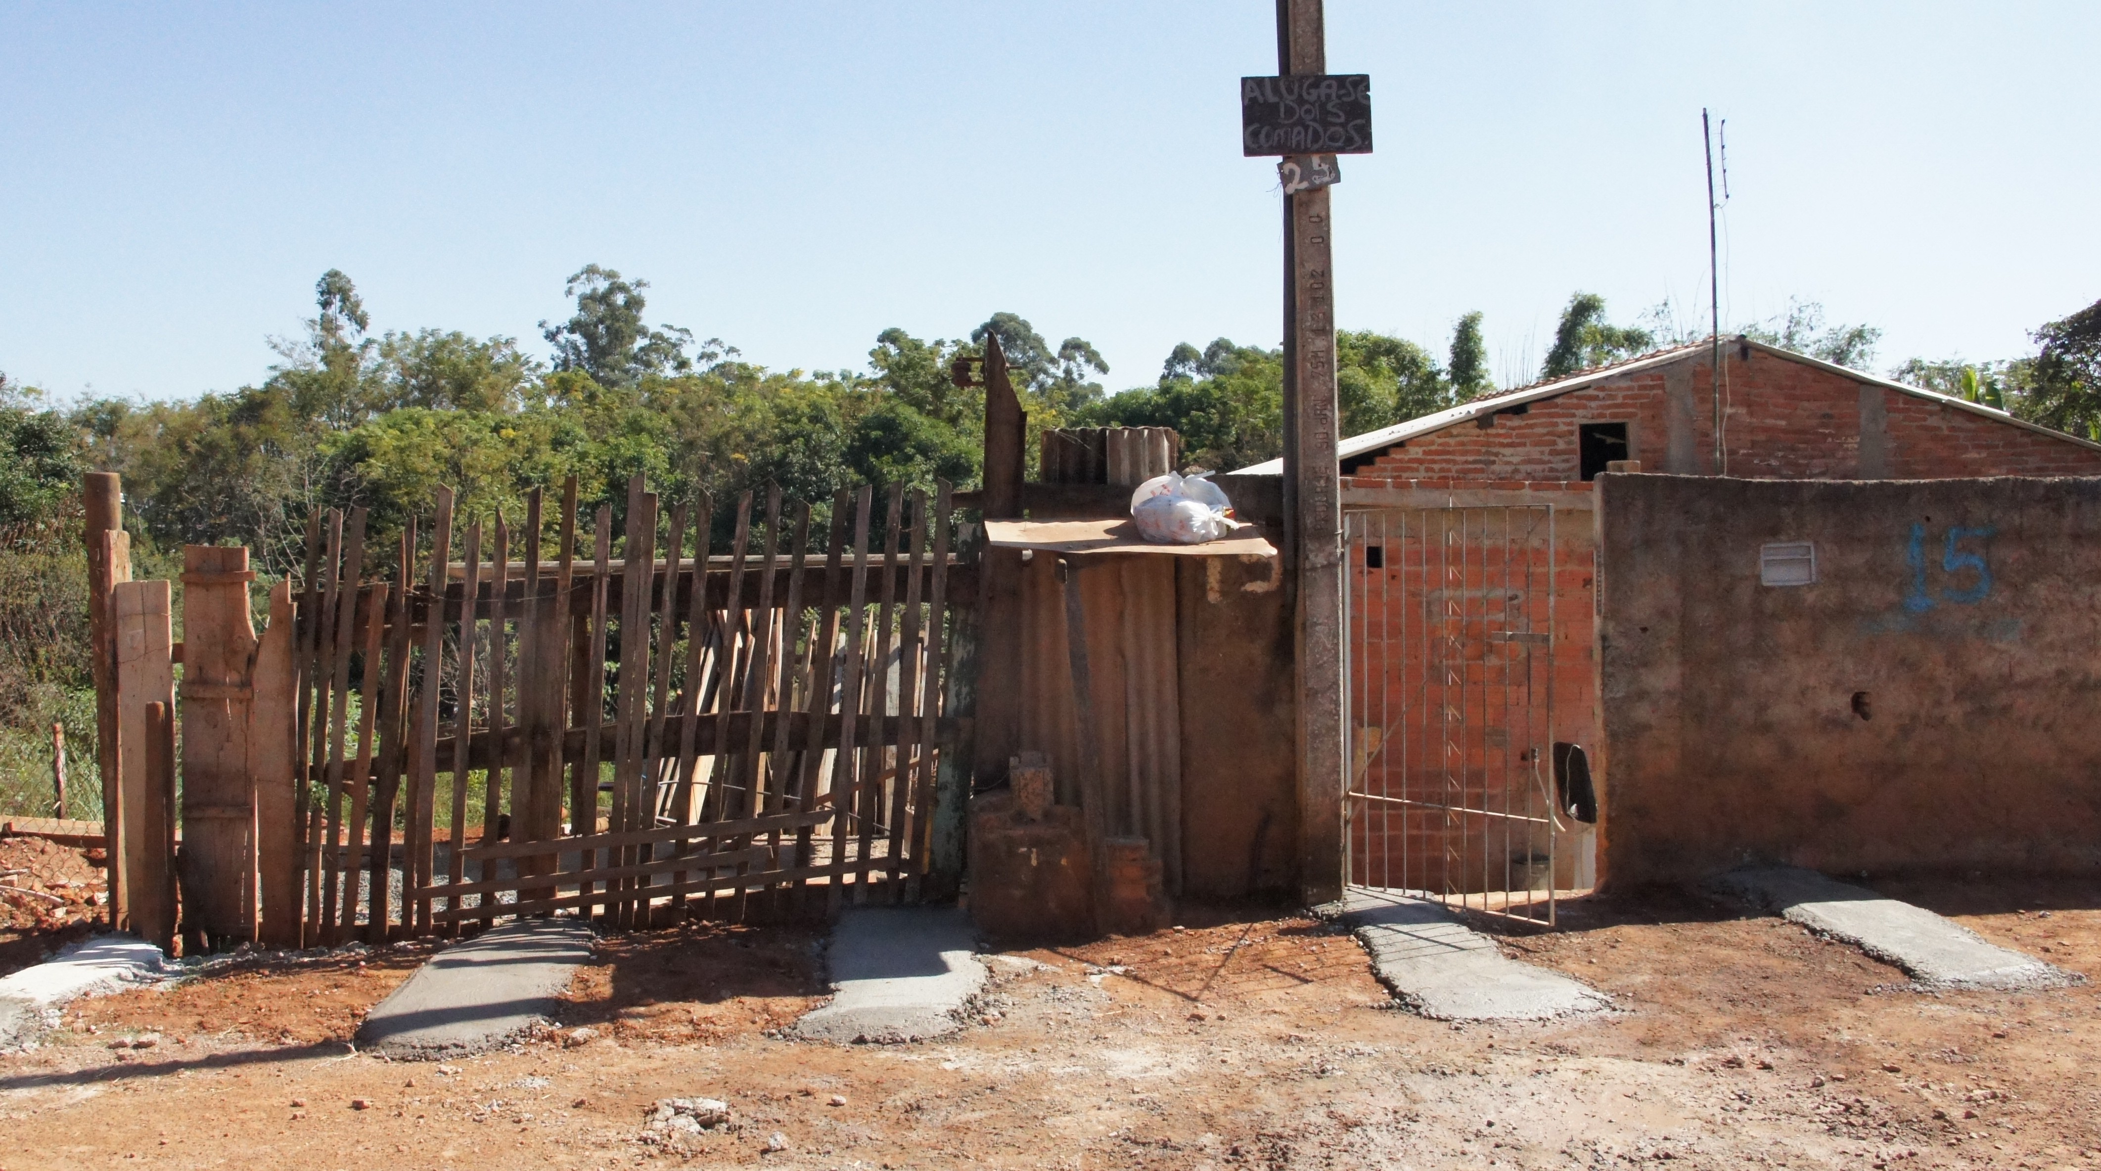
SALA DAS SESSÕES “VEREADOR SANTO RÓTTOLI”, em 10 de Maio de 2013.

VEREADOR LUIS ROBERTO TAVARES

